## 一、对于MVVM的理解？

MVVM 是 Model-View-ViewModel 的缩写。  
****Model****代表数据模型，也可以在Model中定义数据修改和操作的业务逻辑。  
****View**** 代表UI 组件，它负责将数据模型转化成UI 展现出来。  
****ViewModel**** 监听模型数据的改变和控制视图行为、处理用户交互，简单理解就是一个同步View 和 Model的对象，连接Model和View。  
在MVVM架构下，View 和 Model 之间并没有直接的联系，而是通过ViewModel进行交互，Model 和 ViewModel 之间的交互是双向的， 因此View 数据的变化会同步到Model中，而Model 数据的变化也会立即反应到View 上。  
****ViewModel**** 通过双向数据绑定把 View 层和 Model 层连接了起来，而View 和 Model 之间的同步工作完全是自动的，无需人为干涉，因此开发者只需关注业务逻辑，不需要手动操作DOM, 不需要关注数据状态的同步问题，复杂的数据状态维护完全由 MVVM 来统一管理。

## 二、Vue的生命周期

****beforeCreate****（创建前） 在数据观测和初始化事件还未开始  
****created****（创建后） 完成数据观测，属性和方法的运算，初始化事件，$el属性还没有显示出来  
****beforeMount****（载入前） 在挂载开始之前被调用，相关的render函数首次被调用。实例已完成以下的配置：编译模板，把data里面的数据和模板生成html。注意此时还没有挂载html到页面上。  
****mounted****（载入后） 在el 被新创建的 vm.$el 替换，并挂载到实例上去之后调用。实例已完成以下的配置：用上面编译好的html内容替换el属性指向的DOM对象。完成模板中的html渲染到html页面中。此过程中进行ajax交互。  
****beforeUpdate****（更新前） 在数据更新之前调用，发生在虚拟DOM重新渲染和打补丁之前。可以在该钩子中进一步地更改状态，不会触发附加的重渲染过程。  
****updated****（更新后） 在由于数据更改导致的虚拟DOM重新渲染和打补丁之后调用。调用时，组件DOM已经更新，所以可以执行依赖于DOM的操作。然而在大多数情况下，应该避免在此期间更改状态，因为这可能会导致更新无限循环。该钩子在服务器端渲染期间不被调用。  
****beforeDestroy****（销毁前） 在实例销毁之前调用。实例仍然完全可用。  
****destroyed****（销毁后） 在实例销毁之后调用。调用后，所有的事件监听器会被移除，所有的子实例也会被销毁。该钩子在服务器端渲染期间不被调用。  
1.什么是vue生命周期？  
答： Vue 实例从创建到销毁的过程，就是生命周期。从开始创建、初始化数据、编译模板、挂载Dom→渲染、更新→渲染、销毁等一系列过程，称之为 Vue 的生命周期。

2.vue生命周期的作用是什么？  
答：它的生命周期中有多个事件钩子，让我们在控制整个Vue实例的过程时更容易形成好的逻辑。

3.vue生命周期总共有几个阶段？  
答：它可以总共分为8个阶段：创建前/后, 载入前/后,更新前/后,销毁前/销毁后。

4.第一次页面加载会触发哪几个钩子？  
答：会触发 下面这几个beforeCreate, created, beforeMount, mounted 。

5.DOM 渲染在 哪个周期中就已经完成？  
答：DOM 渲染在 mounted 中就已经完成了。

## 三、 Vue实现数据双向绑定的原理：Object.defineProperty（）

vue实现数据双向绑定主要是：采****用数据劫持结合发布者-订阅者模式****的方式，通过****Object.defineProperty（）****来劫持各个属性的setter，getter，在数据变动时发布消息给订阅者，触发相应监听回调。当把一个普通 Javascript 对象传给 Vue 实例来作为它的 data 选项时，Vue 将遍历它的属性，用 Object.defineProperty 将它们转为 getter/setter。用户看不到 getter/setter，但是在内部它们让 Vue 追踪依赖，在属性被访问和修改时通知变化。

vue的数据双向绑定 将MVVM作为数据绑定的入口，整合Observer，Compile和Watcher三者，通过Observer来监听自己的model的数据变化，通过Compile来解析编译模板指令（vue中是用来解析 {{}}），最终利用watcher搭起observer和Compile之间的通信桥梁，达到数据变化 —>视图更新；视图交互变化（input）—>数据model变更双向绑定效果。

****js实现简单的双向绑定****

<body>

<div id="app">

<input type="text" id="txt">

<p id="show"></p></div></body><script type="text/javascript">

**var** obj = {}

Object.defineProperty(obj, 'txt', {

get: **function** () {

**return** obj

},

set: **function** (newValue) {

document.getElementById('txt').value = newValue

document.getElementById('show').innerHTML = newValue

}

})

document.addEventListener('keyup', **function** (e) {

obj.txt = e.target.value

})</script>

## 四、Vue组件间的参数传递

****1.父组件与子组件传值****  
父组件传给子组件：子组件通过props方法接受数据;  
子组件传给父组件：$emit方法传递参数  
****2.非父子组件间的数据传递，兄弟组件传值****  
eventBus，就是创建一个事件中心，相当于中转站，可以用它来传递事件和接收事件。项目比较小时，用这个比较合适。（虽然也有不少人推荐直接用VUEX，具体来说看需求咯。技术只是手段，目的达到才是王道。）

## 五、Vue的路由实现：hash模式 和 history模式

****hash模式：****在浏览器中符号“#”，#以及#后面的字符称之为hash，用window.location.hash读取；  
特点：hash虽然在URL中，但不被包括在HTTP请求中；用来指导浏览器动作，对服务端安全无用，hash不会重加载页面。  
hash 模式下，仅 hash 符号之前的内容会被包含在请求中，如 [http://www.xxx.com](http://www.xxx.com/" \t "https://segmentfault.com/a/_blank)，因此对于后端来说，即使没有做到对路由的全覆盖，也不会返回 404 错误。

****history模式：****history采用HTML5的新特性；且提供了两个新方法：pushState（），replaceState（）可以对浏览器历史记录栈进行修改，以及popState事件的监听到状态变更。  
history 模式下，前端的 URL 必须和实际向后端发起请求的 URL 一致，如 [http://www.xxx.com/items/id](http://www.xxx.com/items/id" \t "https://segmentfault.com/a/_blank)。后端如果缺少对 /items/id 的路由处理，将返回 404 错误。****Vue-Router 官网里如此描述：****“不过这种模式要玩好，还需要后台配置支持……所以呢，你要在服务端增加一个覆盖所有情况的候选资源：如果 URL 匹配不到任何静态资源，则应该返回同一个 index.html 页面，这个页面就是你 app 依赖的页面。”

## 六、Vue与Angular以及React的区别？

（版本在不断更新，以下的区别有可能不是很正确。我工作中只用到vue，对angular和react不怎么熟）  
****1.与AngularJS的区别****  
相同点：  
都支持指令：内置指令和自定义指令；都支持过滤器：内置过滤器和自定义过滤器；都支持双向数据绑定；都不支持低端浏览器。

不同点：  
AngularJS的学习成本高，比如增加了Dependency Injection特性，而Vue.js本身提供的API都比较简单、直观；在性能上，AngularJS依赖对数据做脏检查，所以Watcher越多越慢；Vue.js使用基于依赖追踪的观察并且使用异步队列更新，所有的数据都是独立触发的。

****2.与React的区别****  
相同点：  
React采用特殊的JSX语法，Vue.js在组件开发中也推崇编写.vue特殊文件格式，对文件内容都有一些约定，两者都需要编译后使用；中心思想相同：一切都是组件，组件实例之间可以嵌套；都提供合理的钩子函数，可以让开发者定制化地去处理需求；都不内置列数AJAX，Route等功能到核心包，而是以插件的方式加载；在组件开发中都支持mixins的特性。  
不同点：  
React采用的Virtual DOM会对渲染出来的结果做脏检查；Vue.js在模板中提供了指令，过滤器等，可以非常方便，快捷地操作Virtual DOM。

## 七、vue路由的钩子函数

首页可以控制导航跳转，beforeEach，afterEach等，一般用于页面title的修改。一些需要登录才能调整页面的重定向功能。

****beforeEach****主要有3个参数to，from，next：

****to****：route即将进入的目标路由对象，

****from****：route当前导航正要离开的路由

****next****：function一定要调用该方法resolve这个钩子。执行效果依赖next方法的调用参数。可以控制网页的跳转。

## 八、vuex是什么？怎么使用？哪种功能场景使用它？

只用来读取的状态集中放在store中； 改变状态的方式是提交mutations，这是个同步的事物； 异步逻辑应该封装在action中。  
在main.js引入store，注入。新建了一个目录store，….. export 。  
场景有：单页应用中，组件之间的状态、音乐播放、登录状态、加入购物车  
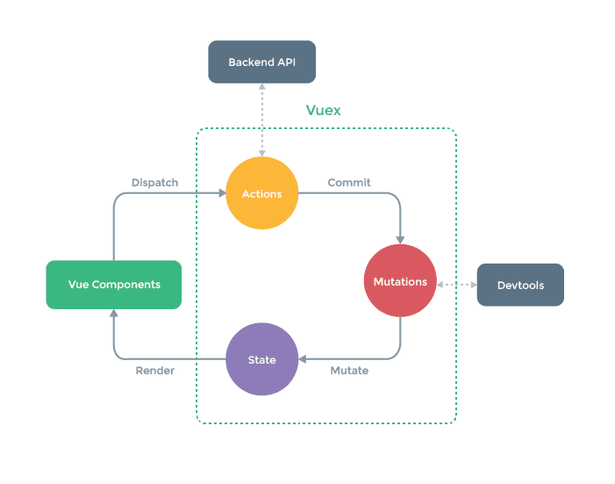

****state****  
Vuex 使用单一状态树,即每个应用将仅仅包含一个store 实例，但单一状态树和模块化并不冲突。存放的数据状态，不可以直接修改里面的数据。  
****mutations****  
mutations定义的方法动态修改Vuex 的 store 中的状态或数据。  
****getters****  
类似vue的计算属性，主要用来过滤一些数据。  
****action****  
actions可以理解为通过将mutations里面处里数据的方法变成可异步的处理数据的方法，简单的说就是异步操作数据。view 层通过 store.dispath 来分发 action。

const store = new Vuex.Store({ //store实例

state: {

count: 0

},

mutations: {

increment (state) {

state.count++

}

},

actions: {

increment (context) {

context.commit('increment')

}

}})

****modules****  
项目特别复杂的时候，可以让每一个模块拥有自己的state、mutation、action、getters,使得结构非常清晰，方便管理。

const moduleA = {

state: { ... },

mutations: { ... },

actions: { ... },

getters: { ... }

}const moduleB = {

state: { ... },

mutations: { ... },

actions: { ... }

}

const store = new Vuex.Store({

modules: {

a: moduleA,

b: moduleB})

## 九、vue-cli如何新增自定义指令？

1.创建局部指令

**var** app = **new** Vue({

el: '#app',

data: {

},

// 创建指令(可以多个)

directives: {

// 指令名称

dir1: {

inserted(el) {

// 指令中第一个参数是当前使用指令的DOM

console.log(el);

console.log(arguments);

// 对DOM进行操作

el.style.width = '200px';

el.style.height = '200px';

el.style.background = '#000';

}

}

}

})

2.全局指令

Vue.directive('dir2', {

inserted(el) {

console.log(el);

}

})

3.指令的使用

<div id="app">

<div v-dir1></div>

<div v-dir2></div></div>

## 十、vue如何自定义一个过滤器？

html代码：

<div id="app">

<input type="text" v-model="msg" />

{{msg| capitalize }}</div>

JS代码：

**var** vm=**new** Vue({

el:"#app",

data:{

msg:''

},

filters: {

capitalize: function (**value**) {

**if** (!**value**) **return** ''

**value** = **value**.toString()

**return** **value**.charAt(0).toUpperCase() + **value**.slice(1)

}

}

})

全局定义过滤器

Vue.filter('capitalize', function (**value**) {

**if** (!**value**) **return** ''

**value** = **value**.toString()

**return** **value**.charAt(0).toUpperCase() + **value**.slice(1)

})

过滤器接收表达式的值 (msg) 作为第一个参数。capitalize 过滤器将会收到 msg的值作为第一个参数。

## 十一、对keep-alive 的了解？

****keep-alive****是 Vue 内置的一个组件，可以使被包含的组件保留状态，或避免重新渲染。  
在vue 2.1.0 版本之后，keep-alive新加入了两个属性: include(包含的组件缓存) 与 exclude(排除的组件不缓存，优先级大于include) 。

使用方法

<keep-alive include='include_components' exclude='exclude_components'>

<component>

<!-- 该组件是否缓存取决于include和exclude属性 -->

</component></keep-alive>

参数解释  
include - 字符串或正则表达式，只有名称匹配的组件会被缓存  
exclude - 字符串或正则表达式，任何名称匹配的组件都不会被缓存  
include 和 exclude 的属性允许组件有条件地缓存。二者都可以用“，”分隔字符串、正则表达式、数组。当使用正则或者是数组时，要记得使用v-bind 。

使用示例

<!-- 逗号分隔字符串，只有组件a与b被缓存。 --><keep-alive include="a,b">

<component></component></keep-alive>

<!-- 正则表达式 (需要使用 v-bind，符合匹配规则的都会被缓存) --><keep-alive :include="/a|b/">

<component></component></keep-alive>

<!-- Array (需要使用 v-bind，被包含的都会被缓存) --><keep-alive :include="['a', 'b']">

<component></component></keep-alive>

## 十二、一句话就能回答的面试题

****1.css只在当前组件起作用****  
答：在style标签中写入****scoped****即可 例如：<style scoped></style>

****2.v-if 和 v-show 区别****  
答：v-if按照条件是否渲染，v-show是display的block或none；

****3.$route和$router的区别****  
答：$route是“路由信息对象”，包括path，params，hash，query，fullPath，matched，name等路由信息参数。而$router是“路由实例”对象包括了路由的跳转方法，钩子函数等。

****4.vue.js的两个核心是什么？****  
答：数据驱动、组件系统

****5.vue几种常用的指令****  
答：v-for 、 v-if 、v-bind、v-on、v-show、v-else

****6.vue常用的修饰符？****  
答：.prevent: 提交事件不再重载页面；.stop: 阻止单击事件冒泡；.self: 当事件发生在该元素本身而不是子元素的时候会触发；.capture: 事件侦听，事件发生的时候会调用

****7.v-on 可以绑定多个方法吗？****  
答：可以

****8.vue中 key 值的作用？****  
答：当 Vue.js 用 v-for 正在更新已渲染过的元素列表时，它默认用“就地复用”策略。如果数据项的顺序被改变，Vue 将不会移动 DOM 元素来匹配数据项的顺序， 而是简单复用此处每个元素，并且确保它在特定索引下显示已被渲染过的每个元素。key的作用主要是为了高效的更新虚拟DOM。

****9.什么是vue的计算属性？****  
答：在模板中放入太多的逻辑会让模板过重且难以维护，在需要对数据进行复杂处理，且可能多次使用的情况下，尽量采取计算属性的方式。好处：①使得数据处理结构清晰；②依赖于数据，数据更新，处理结果自动更新；③计算属性内部this指向vm实例；④在template调用时，直接写计算属性名即可；⑤常用的是getter方法，获取数据，也可以使用set方法改变数据；⑥相较于methods，不管依赖的数据变不变，methods都会重新计算，但是依赖数据不变的时候computed从缓存中获取，不会重新计算。

****10.vue等单页面应用及其优缺点****  
答：优点：Vue 的目标是通过尽可能简单的 API 实现响应的数据绑定和组合的视图组件，核心是一个响应的数据绑定系统。MVVM、数据驱动、组件化、轻量、简洁、高效、快速、模块友好。  
缺点：不支持低版本的浏览器，最低只支持到IE9；不利于SEO的优化（如果要支持SEO，建议通过服务端来进行渲染组件）；第一次加载首页耗时相对长一些；不可以使用浏览器的导航按钮需要自行实现前进、后退。

****11.怎么定义 vue-router 的动态路由? 怎么获取传过来的值****  
答：在 router 目录下的 index.js 文件中，对 path 属性加上 /:id，使用 router 对象的 params.id 获取。

# 十三：设置元素为浮动后，display的值是多少？

1. 行内元素设置浮动前是inline,设置浮动后是block
2. 块级元素设置浮动前是block,设置浮动后是block
3. 行内块元素设置浮动前是inline-block,设置浮动后是block
4. 这样做的意义在于如果想给行内元素设置宽高的话，那么可以浮动后再设置

**十四：javascript中split和join的区别**

Split用于分割字符串返回一个数组，join用于连接多个字符串返回一个字符串

1. **基本盒模型知识：**

CSS css盒子模型 又称框模型 (Box Model) ，包含了元素内容（content）、内边距（padding）、边框（border）、外边距（margin）几个要素。如图：

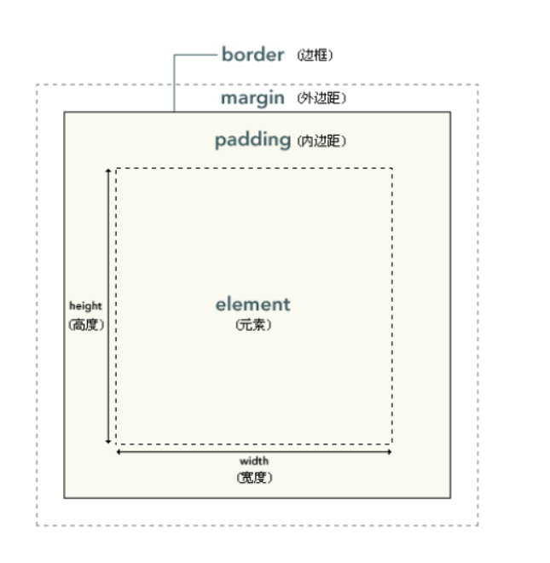我们通过设置box-sizing : content-box|border-box|inherit;来告诉浏览器用什么盒模型渲染布局

(1) content-box ,默认值，可以使设置的宽度和高度值应用到元素的内容框。盒子的width只包含内容。即我们所说的标准盒模型

(2) border-box , 设置的width值其实是除margin外的border+padding+element的总宽度。盒子的width包含border+padding+内容，即我们所说的怪异盒模型

**十六：**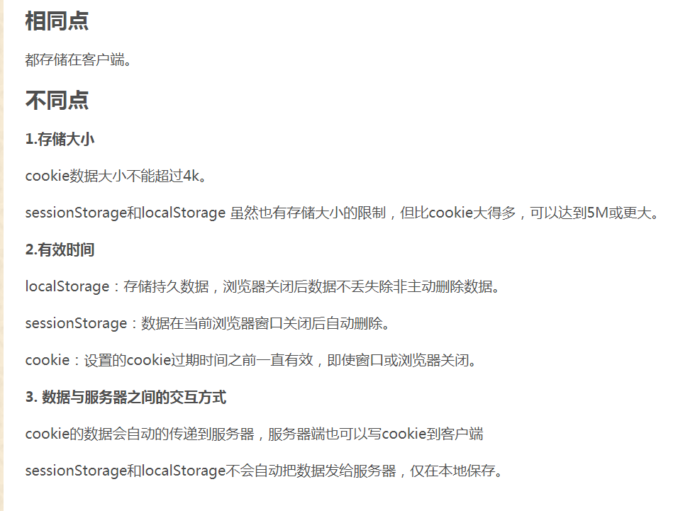

**十七：**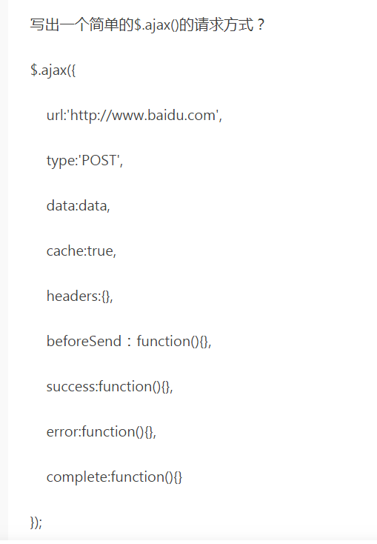

1. **写一个function清除字符串前后的空格，兼容所有浏览器：**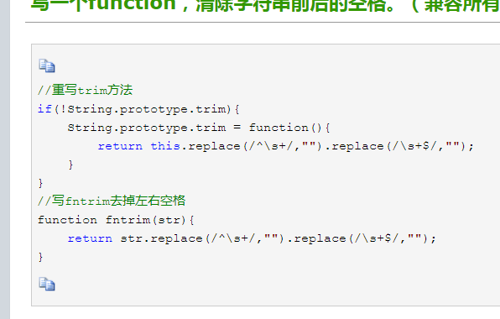
2. **数组去重：**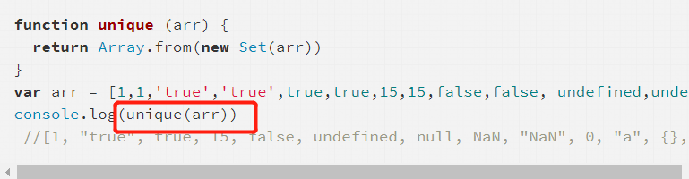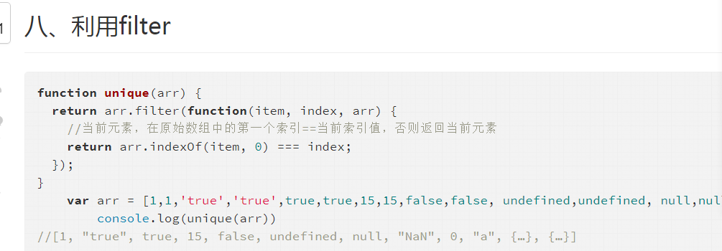
3. **Call和apply的区别：**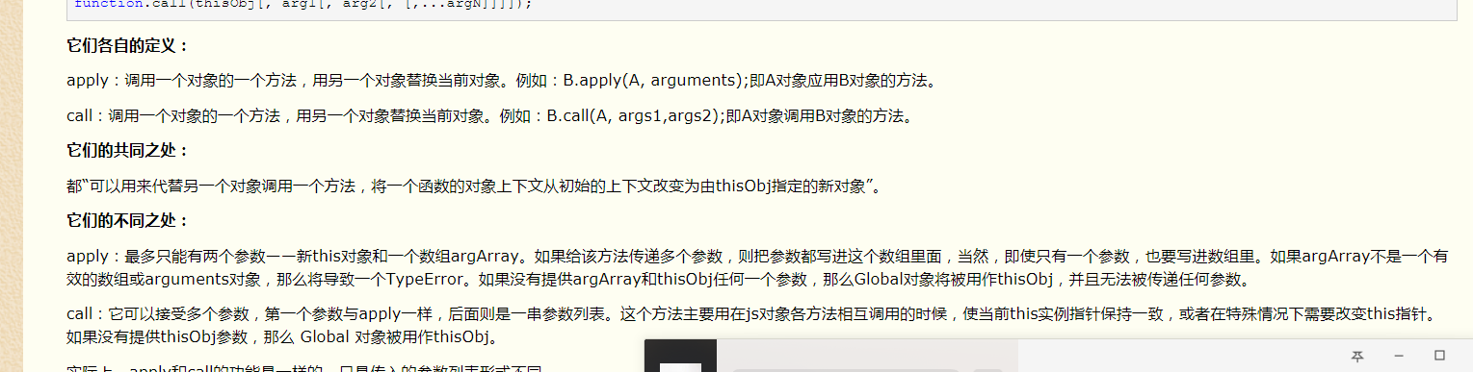
4. 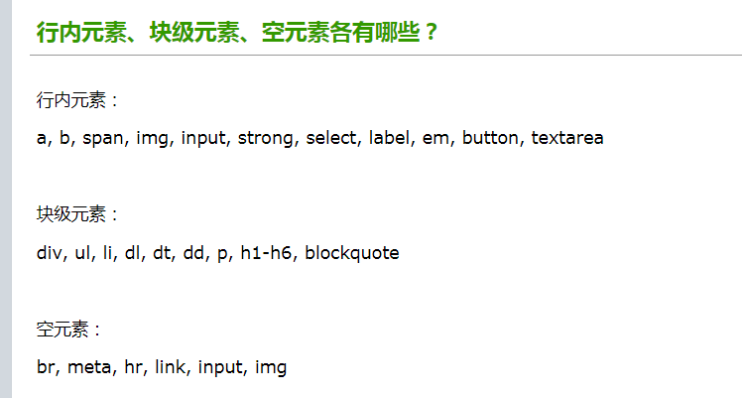
5. 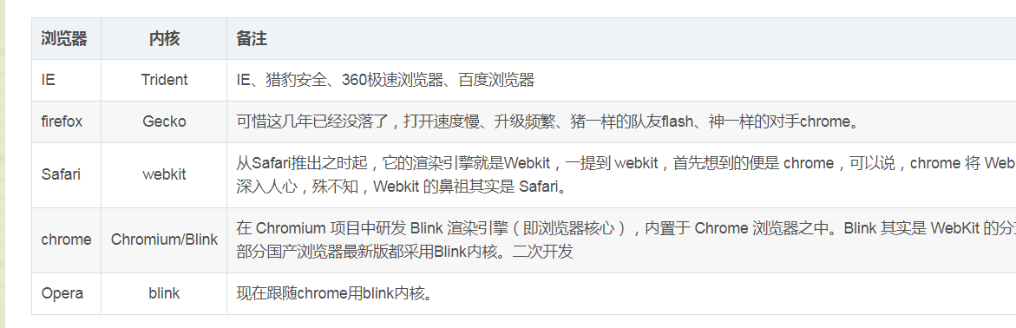
6. **关于HTML5**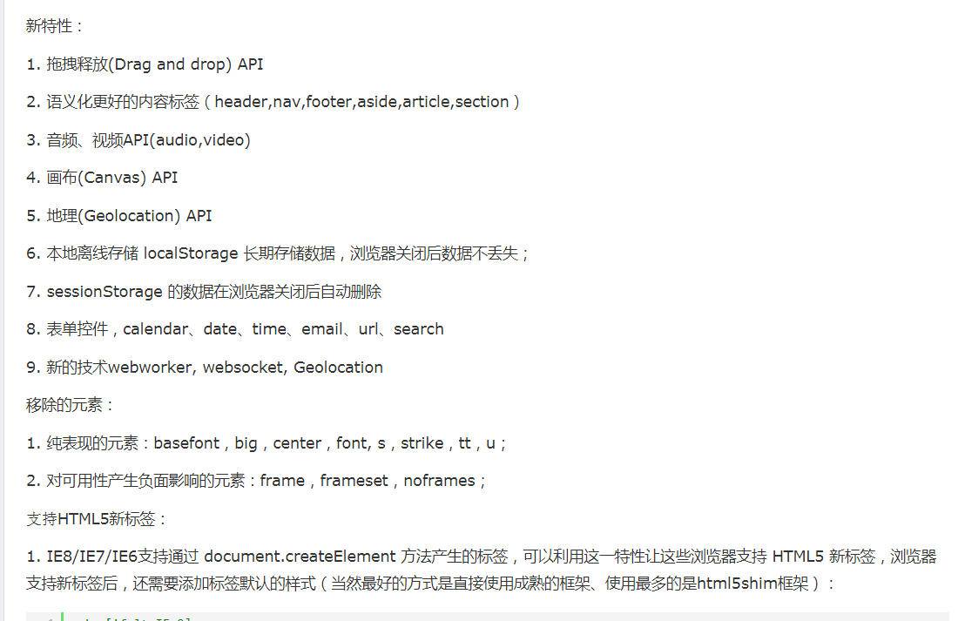
7. **Display的属性：**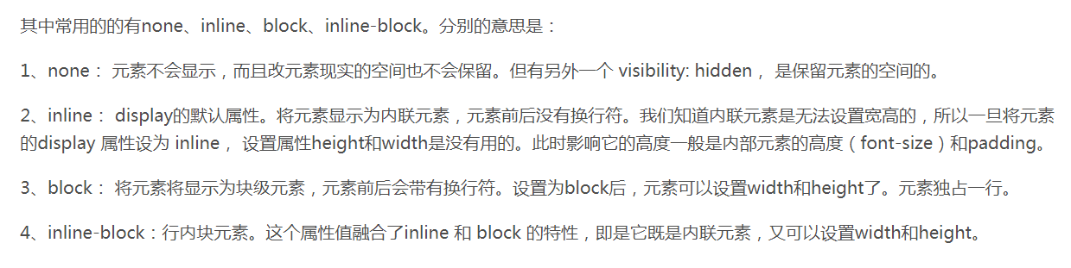
8. 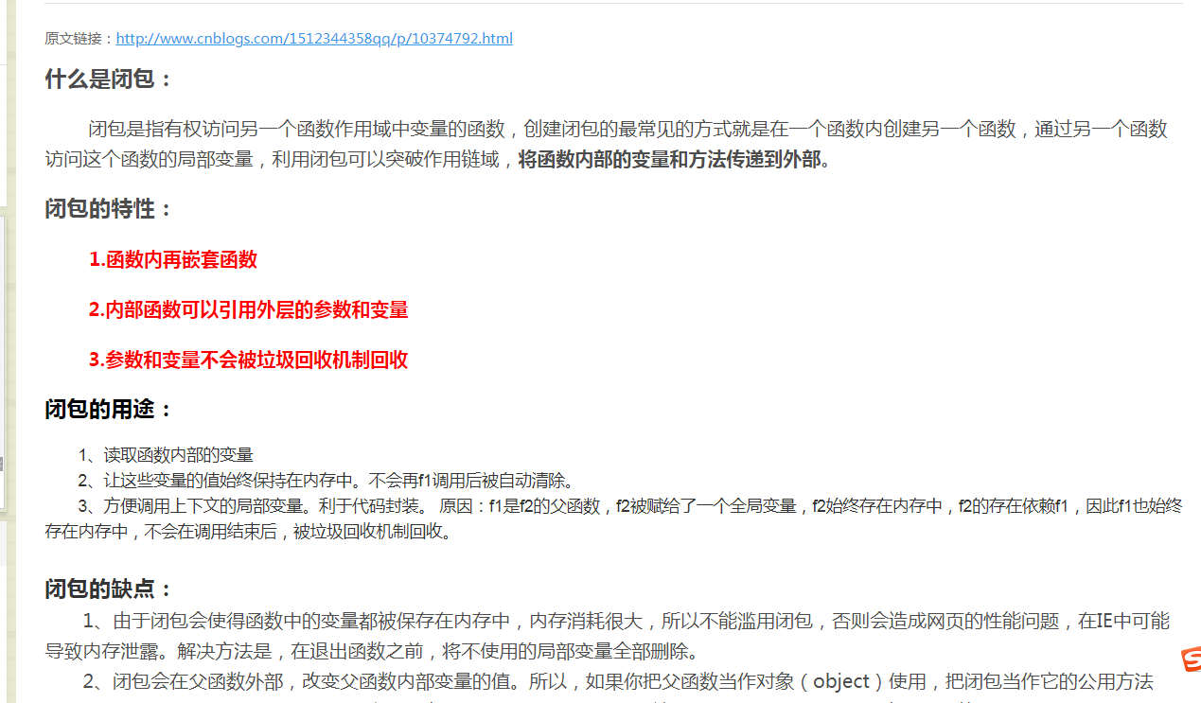
9. **跨域解决方案：**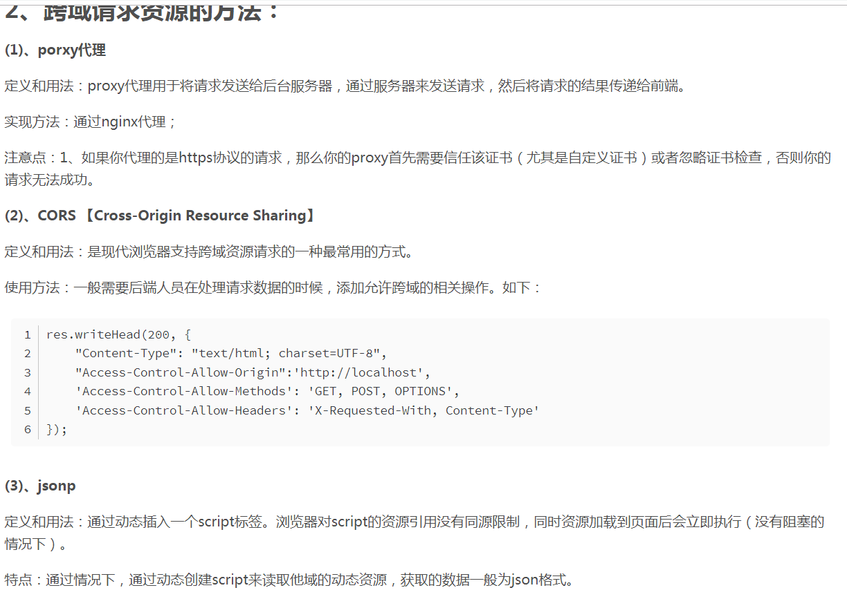
10. **三大框架对比：angular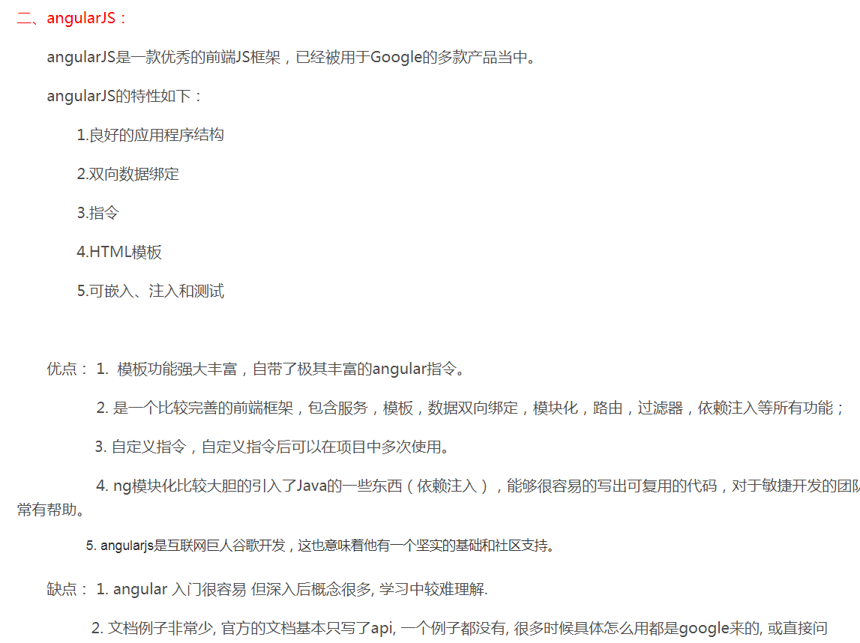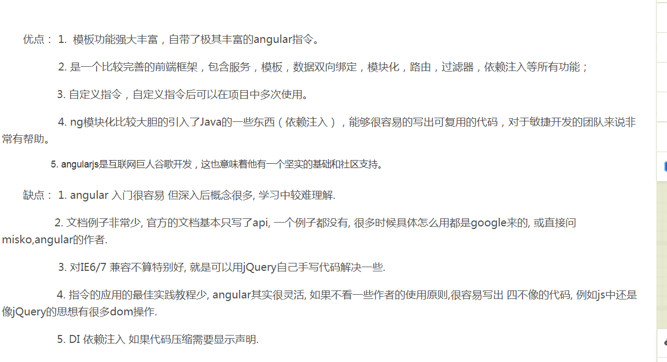react**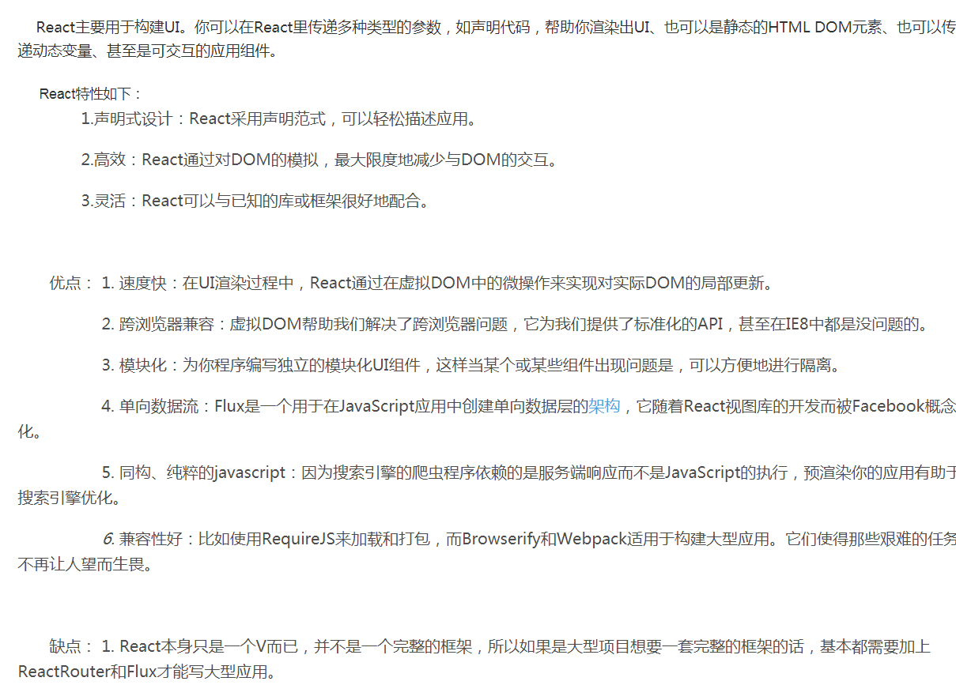

**Vue.js**通过简单的API（应用程序编程接口）提供高效的数据绑定和灵活的组件系统。

     Vue.js的特性如下：

　　    1.轻量级的框架

　　    2.双向数据绑定

　　    3.指令

　　    4.插件化

   优点： 1. 简单：官方文档很清晰，比 Angular 简单易学。

　　　　  2. 快速：异步批处理方式更新 DOM。

　　　　  3. 组合：用解耦的、可复用的组件组合你的应用程序。

　　　　  4. 紧凑：~18kb min+gzip，且无依赖。

　　　　  5. 强大：表达式 & 无需声明依赖的可推导属性 (computed properties)。

　　　　  6. 对模块友好：可以通过 NPM、Bower 或 Duo 安装，不强迫你所有的代码都遵循 Angular 的各种规定，使用场景更加灵活。

　 缺点：  1. 新生儿：Vue.js是一个新的项目，没有angular那么成熟。

　　　　　2. 影响度不是很大：google了一下，有关于Vue.js多样性或者说丰富性少于其他一些有名的库。

　　　　　3. 不支持IE8

**二十八:**

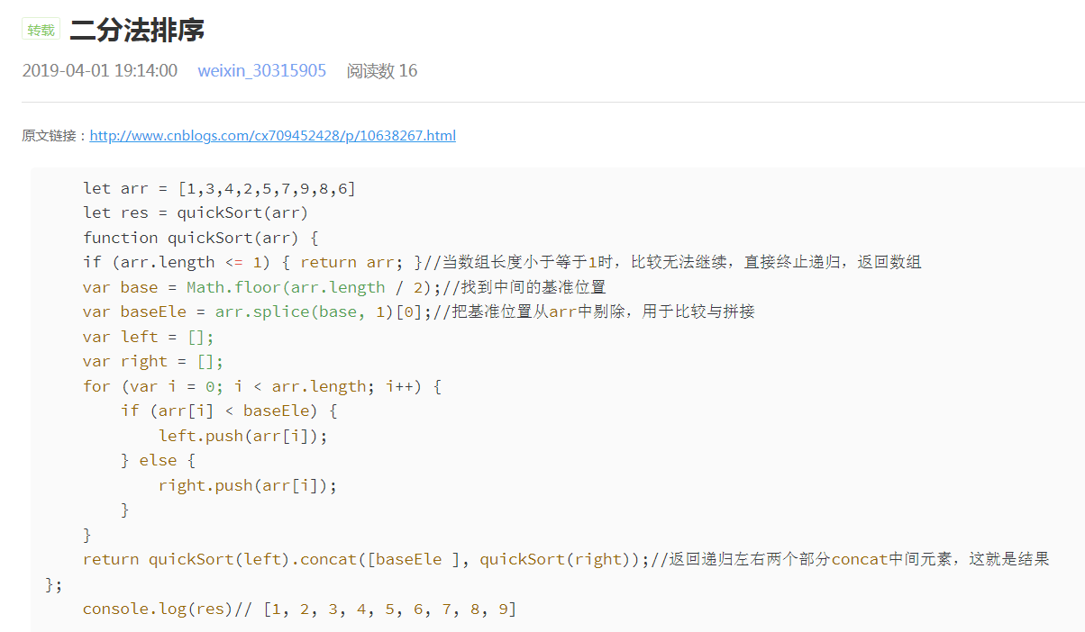

**二十九：**